**29.03.2021**

Перейти за посиланням о 8:00.

<https://meet.google.com/wcb-yfcz-ikb>

**1. Українська мова**

Тема: «Службові слова в реченні».

***Актуалізація опорних знань***

Пригадай, які слова називають службовими?

Чи можна тільки із службових слів скласти речення?

Склади речення із використанням службових слів.

***Записати дату***

«Каліграфічна хвилинка»

- Запиши каліграфічно речення, яке ти склала до зошиту.

***Робота з підручником***

***Вправа 198 (усно) с. 77.***

***Правило:***

*Слова на, під, до, перед, біля, у, в, через поєднують між собою інші слова й утворюють речення. Це -* ***прийменники.***

***Закріплення нового матеріалу***

***Вправи 199-200 (письмово) с. 77-78***

***Домашнє завдання вправа з будиночком с. 78.***

**2. Математика**

Тема: «Додаємо і віднімаємо двоцифрові числа. Досліджуємо величини»

Робота за підручником с.100

***Записати дату***

М.д.

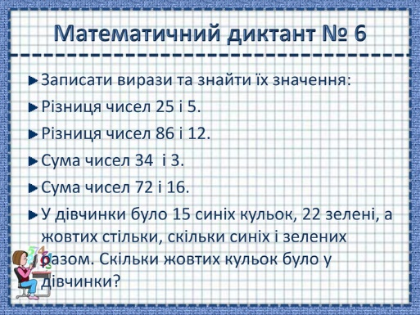

*№1 - усно;*

*№2- усно;*

*№3 – письмово;*

*№4 – письмово (1-2 стовпчик)*

*Домашнє завдання №4 (будиночок)*

**3. Фізкультура**

О.В. ТМЗ: Формування ключової компетентності – «Ініціативність і підприємливість».

ЗРВ в русі.

ЗФП. Пришвидшення з різних вихідних положень, повторний біг 3–10 м.

Біг на дистанцію до 500 м малої інтенсивності.

Рухливі ігри та естафети.

**30.03.2021**

Перейти за посиланням о 8:00.

<https://meet.google.com/wcb-yfcz-ikb>

**1. Українська мова**

Тема: «Правопис службових слів».

***Актуалізація опорних знань***

***1.*** . Прочитайте вірш та вставте пропущені слова з довідки

Жив … світі дід Василь.

… кисіль він сипав сіль.

Цукор клав … холодець,

… … чай жовтки … яєць.

Був дідусь наш … дивак,

… робив це просто так,

…. робив це все … штуки,

… сміялися онуки.

*В. Бичко*   
ДОВІДКА: **на, У, у, а, з, не, для, щоб.**

*Як називаються слова, які вставили із довідки? (прийменники)*

***Записати дату***

***Каліграфічна хвилинка із завданням***

Каліграфічно записати словосполученням «Біля криниці» та підкреслити прийменник.

***Робота з підручником***

***Вправа 201(усно) с. 78***

***Правило:***

***Службові частини мови з іншими частинами мови треба писати окремо.***

***Вправи 202 (письмово) с. 78***

***Домашнє завдання вправа з будиночком с. 78.***

**2. Математика**

Тема: «Перевіряємо додавання і віднімання»

***Записати дату***

«Каліграфічна хвилинка»

Записати каліграфічно два числа *9, 99.*

*Робота з підручником с. 101.*

*№1 – письмово;*

*№2 – письмово;*

*№3 (письмово) 1-2стовпчик*

*Домашнє завдання №3 (будиночок), №4 (задача)*

**3. ЯДС**

Тема: «Рослини потрібні людям»

Завдання: читати оповідання с. 94-95; дати відповіді на запитання після оповідання.

**31.03.2021**

Перейти за посиланням о 8:00.

<https://meet.google.com/wcb-yfcz-ikb>

**1. Читання**

Тема: «В. Сухомлинський «Весняний вітер»».

Завдання: читати виразно оповідання с.115-116. Дати (усно) відповіді на запитання після оповідання. Прочитати оповідання в особах.

***Домашнє завдання вивчити поезію «Веснянка» напам’ять с. 112.***

**2. Математика**

Тема: «Діагностична робота»

На подвійному аркуші паперу виконати завдання.

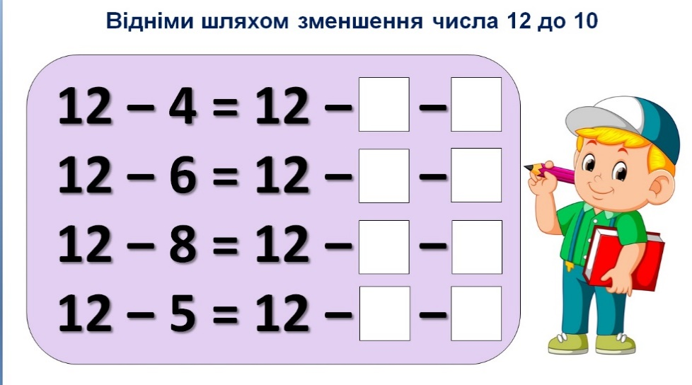**Діагностична робота**

**2 клас**

Прізвище та ім'я________________________________________________________

**Варіант 1**

1. Обчисли значення виразів.

17 + 8 = 14 – 6 =

13 + 42 = 69 – 24 =

|  |  |  |  |  |  |  |  |  |  |  |  |  |  |  |  |  |  |  |  |  |  |  |  |  |  |  |  |  |  |  |  |  |  |  |  |  |  |
| --- | --- | --- | --- | --- | --- | --- | --- | --- | --- | --- | --- | --- | --- | --- | --- | --- | --- | --- | --- | --- | --- | --- | --- | --- | --- | --- | --- | --- | --- | --- | --- | --- | --- | --- | --- | --- | --- |
|  |  |  |  |  |  |  |  |  |  |  |  |  |  |  |  |  |  |  |  |  |  |  |  |  |  |  |  |  |  |  |  |  |  |  |  |  |  |
|  |  |  |  |  |  |  |  |  |  |  |  |  |  |  |  |  |  |  |  |  |  |  |  |  |  |  |  |  |  |  |  |  |  |  |  |  |  |
|  |  |  |  |  |  |  |  |  |  |  |  |  |  |  |  |  |  |  |  |  |  |  |  |  |  |  |  |  |  |  |  |  |  |  |  |  |  |
|  |  |  |  |  |  |  |  |  |  |  |  |  |  |  |  |  |  |  |  |  |  |  |  |  |  |  |  |  |  |  |  |  |  |  |  |  |  |
|  |  |  |  |  |  |  |  |  |  |  |  |  |  |  |  |  |  |  |  |  |  |  |  |  |  |  |  |  |  |  |  |  |  |  |  |  |  |

1. Запиши числа, пропущені в істинних рівностях.

60 +  = 90 47 -  = 40

|  |  |  |  |  |  |  |  |  |  |  |  |  |  |  |  |  |  |  |  |  |  |  |  |  |  |  |  |  |  |  |  |  |  |  |  |  |
| --- | --- | --- | --- | --- | --- | --- | --- | --- | --- | --- | --- | --- | --- | --- | --- | --- | --- | --- | --- | --- | --- | --- | --- | --- | --- | --- | --- | --- | --- | --- | --- | --- | --- | --- | --- | --- |
|  |  |  |  |  |  |  |  |  |  |  |  |  |  |  |  |  |  |  |  |  |  |  |  |  |  |  |  |  |  |  |  |  |  |  |  |  |
|  |  |  |  |  |  |  |  |  |  |  |  |  |  |  |  |  |  |  |  |  |  |  |  |  |  |  |  |  |  |  |  |  |  |  |  |  |
|  |  |  |  |  |  |  |  |  |  |  |  |  |  |  |  |  |  |  |  |  |  |  |  |  |  |  |  |  |  |  |  |  |  |  |  |  |
|  |  |  |  |  |  |  |  |  |  |  |  |  |  |  |  |  |  |  |  |  |  |  |  |  |  |  |  |  |  |  |  |  |  |  |  |  |

1. Розв’яжи задачу.

На одній поличці було 12 книг, а на другій – на 3 книги менше. Скільки книг на двох поличках разом?

|  |  |  |  |  |  |  |  |  |  |  |  |  |  |  |  |  |  |  |  |  |  |  |  |  |  |  |  |  |  |  |  |  |  |  |  |  |
| --- | --- | --- | --- | --- | --- | --- | --- | --- | --- | --- | --- | --- | --- | --- | --- | --- | --- | --- | --- | --- | --- | --- | --- | --- | --- | --- | --- | --- | --- | --- | --- | --- | --- | --- | --- | --- |
|  |  |  |  |  |  |  |  |  |  |  |  |  |  |  |  |  |  |  |  |  |  |  |  |  |  |  |  |  |  |  |  |  |  |  |  |  |
|  |  |  |  |  |  |  |  |  |  |  |  |  |  |  |  |  |  |  |  |  |  |  |  |  |  |  |  |  |  |  |  |  |  |  |  |  |
|  |  |  |  |  |  |  |  |  |  |  |  |  |  |  |  |  |  |  |  |  |  |  |  |  |  |  |  |  |  |  |  |  |  |  |  |  |
|  |  |  |  |  |  |  |  |  |  |  |  |  |  |  |  |  |  |  |  |  |  |  |  |  |  |  |  |  |  |  |  |  |  |  |  |  |
|  |  |  |  |  |  |  |  |  |  |  |  |  |  |  |  |  |  |  |  |  |  |  |  |  |  |  |  |  |  |  |  |  |  |  |  |  |
|  |  |  |  |  |  |  |  |  |  |  |  |  |  |  |  |  |  |  |  |  |  |  |  |  |  |  |  |  |  |  |  |  |  |  |  |  |
|  |  |  |  |  |  |  |  |  |  |  |  |  |  |  |  |  |  |  |  |  |  |  |  |  |  |  |  |  |  |  |  |  |  |  |  |  |
|  |  |  |  |  |  |  |  |  |  |  |  |  |  |  |  |  |  |  |  |  |  |  |  |  |  |  |  |  |  |  |  |  |  |  |  |  |
|  |  |  |  |  |  |  |  |  |  |  |  |  |  |  |  |  |  |  |  |  |  |  |  |  |  |  |  |  |  |  |  |  |  |  |  |  |
|  |  |  |  |  |  |  |  |  |  |  |  |  |  |  |  |  |  |  |  |  |  |  |  |  |  |  |  |  |  |  |  |  |  |  |  |  |
|  |  |  |  |  |  |  |  |  |  |  |  |  |  |  |  |  |  |  |  |  |  |  |  |  |  |  |  |  |  |  |  |  |  |  |  |  |
|  |  |  |  |  |  |  |  |  |  |  |  |  |  |  |  |  |  |  |  |  |  |  |  |  |  |  |  |  |  |  |  |  |  |  |  |  |

1. Порівняй довжини сторін трикутника *АОС*.

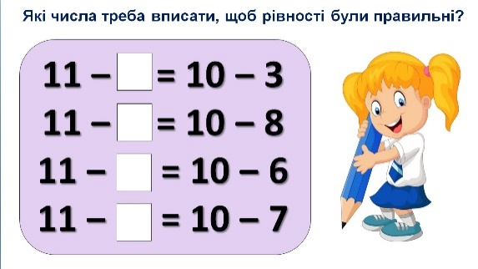

А

О

*АО…..ОС*

*АС….АО*

*ОС…..АС*

С

1. З’єднай геометричні фігури з їх назвами.

 

Куб

Циліндр

Куля

Конус

Квадрат

1. Накресли квадрат *AВСМ* зі стороною 2см. Знайди периметр цього квадрата.

|  |  |  |  |  |  |  |  |  |  |  |  |  |  |  |  |  |  |  |  |  |  |  |  |  |  |  |  |  |  |  |  |  |  |  |  |  |  |  |
| --- | --- | --- | --- | --- | --- | --- | --- | --- | --- | --- | --- | --- | --- | --- | --- | --- | --- | --- | --- | --- | --- | --- | --- | --- | --- | --- | --- | --- | --- | --- | --- | --- | --- | --- | --- | --- | --- | --- |
|  |  |  |  |  |  |  |  |  |  |  |  |  |  |  |  |  |  |  |  |  |  |  |  |  |  |  |  |  |  |  |  |  |  |  |  |  |  |  |
|  |  |  |  |  |  |  |  |  |  |  |  |  |  |  |  |  |  |  |  |  |  |  |  |  |  |  |  |  |  |  |  |  |  |  |  |  |  |  |
|  |  |  |  |  |  |  |  |  |  |  |  |  |  |  |  |  |  |  |  |  |  |  |  |  |  |  |  |  |  |  |  |  |  |  |  |  |  |  |
|  |  |  |  |  |  |  |  |  |  |  |  |  |  |  |  |  |  |  |  |  |  |  |  |  |  |  |  |  |  |  |  |  |  |  |  |  |  |  |
|  |  |  |  |  |  |  |  |  |  |  |  |  |  |  |  |  |  |  |  |  |  |  |  |  |  |  |  |  |  |  |  |  |  |  |  |  |  |  |
|  |  |  |  |  |  |  |  |  |  |  |  |  |  |  |  |  |  |  |  |  |  |  |  |  |  |  |  |  |  |  |  |  |  |  |  |  |  |  |
|  |  |  |  |  |  |  |  |  |  |  |  |  |  |  |  |  |  |  |  |  |  |  |  |  |  |  |  |  |  |  |  |  |  |  |  |  |  |  |
|  |  |  |  |  |  |  |  |  |  |  |  |  |  |  |  |  |  |  |  |  |  |  |  |  |  |  |  |  |  |  |  |  |  |  |  |  |  |  |
|  |  |  |  |  |  |  |  |  |  |  |  |  |  |  |  |  |  |  |  |  |  |  |  |  |  |  |  |  |  |  |  |  |  |  |  |  |  |  |
|  |  |  |  |  |  |  |  |  |  |  |  |  |  |  |  |  |  |  |  |  |  |  |  |  |  |  |  |  |  |  |  |  |  |  |  |  |  |  |
|  |  |  |  |  |  |  |  |  |  |  |  |  |  |  |  |  |  |  |  |  |  |  |  |  |  |  |  |  |  |  |  |  |  |  |  |  |  |  |
|  |  |  |  |  |  |  |  |  |  |  |  |  |  |  |  |  |  |  |  |  |  |  |  |  |  |  |  |  |  |  |  |  |  |  |  |  |  |  |
|  |  |  |  |  |  |  |  |  |  |  |  |  |  |  |  |  |  |  |  |  |  |  |  |  |  |  |  |  |  |  |  |  |  |  |  |  |  |  |
|  |  |  |  |  |  |  |  |  |  |  |  |  |  |  |  |  |  |  |  |  |  |  |  |  |  |  |  |  |  |  |  |  |  |  |  |  |  |  |

***Мені було дуже легко Мені потрібна була допомога вчителя***

***Мені було дуже важко***

**3. ЯДС**

Тема: «Тварини навесні»

Завдання: читати с.96; розглянути малюнки с.96, пригадати і навести приклади диких і свійських тварин.

**4. Мистецтво: Образотворче мистецтво**

Тема: «Створюємо красиві обереги»

Завдання: с. 71-72; створити власний оберіг, користуючись малюнками на с.72.

**01.04.2021**

Перейти за посиланням о 8:00.

<https://meet.google.com/wcb-yfcz-ikb>

**1. Читання**

Тема: «М. Коцюбинський «Іде весна».

Завдання: читати виразно уривок з оповідання с.113-114. Дати (усно) відповіді на запитання після оповідання с.114.

***Домашнє завдання читати уривок з оповідання с. 113-114.***

**2. Англійська мова**

**3. Мистецтво: музичне мистецтво**

Тема: «Створюємо красиві обереги»

Слухати <https://www.youtube.com/watch?v=1JWn9mCGBYc>

***Музична ілюстрація*** – це зображення мовою музики персонажів та подій твору.

Повторити пісню <https://www.youtube.com/watch?v=Vx5_ouwdPXI> «Морський бичок».

**4. Дизайн і технології**

Тема: «Ліплення з пластиліну. Мураха»

Завдання: с. 63, виготовити виріб.

**02.04.2021**

Перейти за посиланням о 8:00.

<https://meet.google.com/wcb-yfcz-ikb>

**1. Читання**

Тема: «Леся Українка. Біографія. «На зеленому горбочку»».

Завдання: читати біографію Лесі Українки, вірш «На зеленому горбочку» с. 116- 117, дати відповіді на запитання після вірша.

***Домашнє завдання вивчити вірш «На зеленому горбочку» напам’ять .***

**2. Математика**

Тема: «Досліджуємо суму однакових доданків»

***Записати дату***

*Робота з підручником с. 103.*

*№2 –усно;*

*№3 – письмово;*

*№4 – письмово;*

*№5 - письмово*

*Домашнє завдання №5(будиночок).*

**3. Українська мова**

Тема: «Діагностична робота. Списування»

Завдання: на подвійному аркуші паперу, виконати завдання.

**ДІАГНОСТИЧНА РОБОТА. СПИСУВАННЯ**

**Прізвище, ім’я_**________________________________ **Дата**____________

1. **Прочитай уважно текст та встав пропущені букви у словах**
2. **Прочитай ще раз утворений текст**
3. **Самостійно спиши текст**
4. **Перевір виконану роботу**

**На полі**

Настала в..сна. Почалася кропітка робота на полі. Його зорали трактори. Почали сіяти у м..яку з..млю з..рно. Уже посіяли кукурудзу, овес, ячмінь. Змочить з..млю дощик, зігріє сонечко. Заз..л..ніють на полі сходи. А вос..ни люди зберуть урожай. Що літо дало, то з..ма поїсть. Хтось мудро помітив.

***РЕЗУЛЬТАТ діагностичної роботи:***

|  |  |  |  |  |
| --- | --- | --- | --- | --- |
| ***Самоаналіз*** | Познач **V** :  *(Як тобі було виконувати завдання?)* | Мені було дуже легко | Мені була потрібна допомога вчителя чи однокласників | Мені було дуже важко |
| ***Вчитель*** ( **VV** *має значні успіхи;* **V** *демонструє помітний прогрес ;*  **?** *досягає результату з допомогою вчителя;* **!** *потребує значної уваги і допомоги)* | | | |  |

**4. Інформатика**

Тема «Інструменти графічного редактора та їхнє налаштування» с.50-51.